АБРАЗИВНЫЕ МАТЕРИАЛЫ

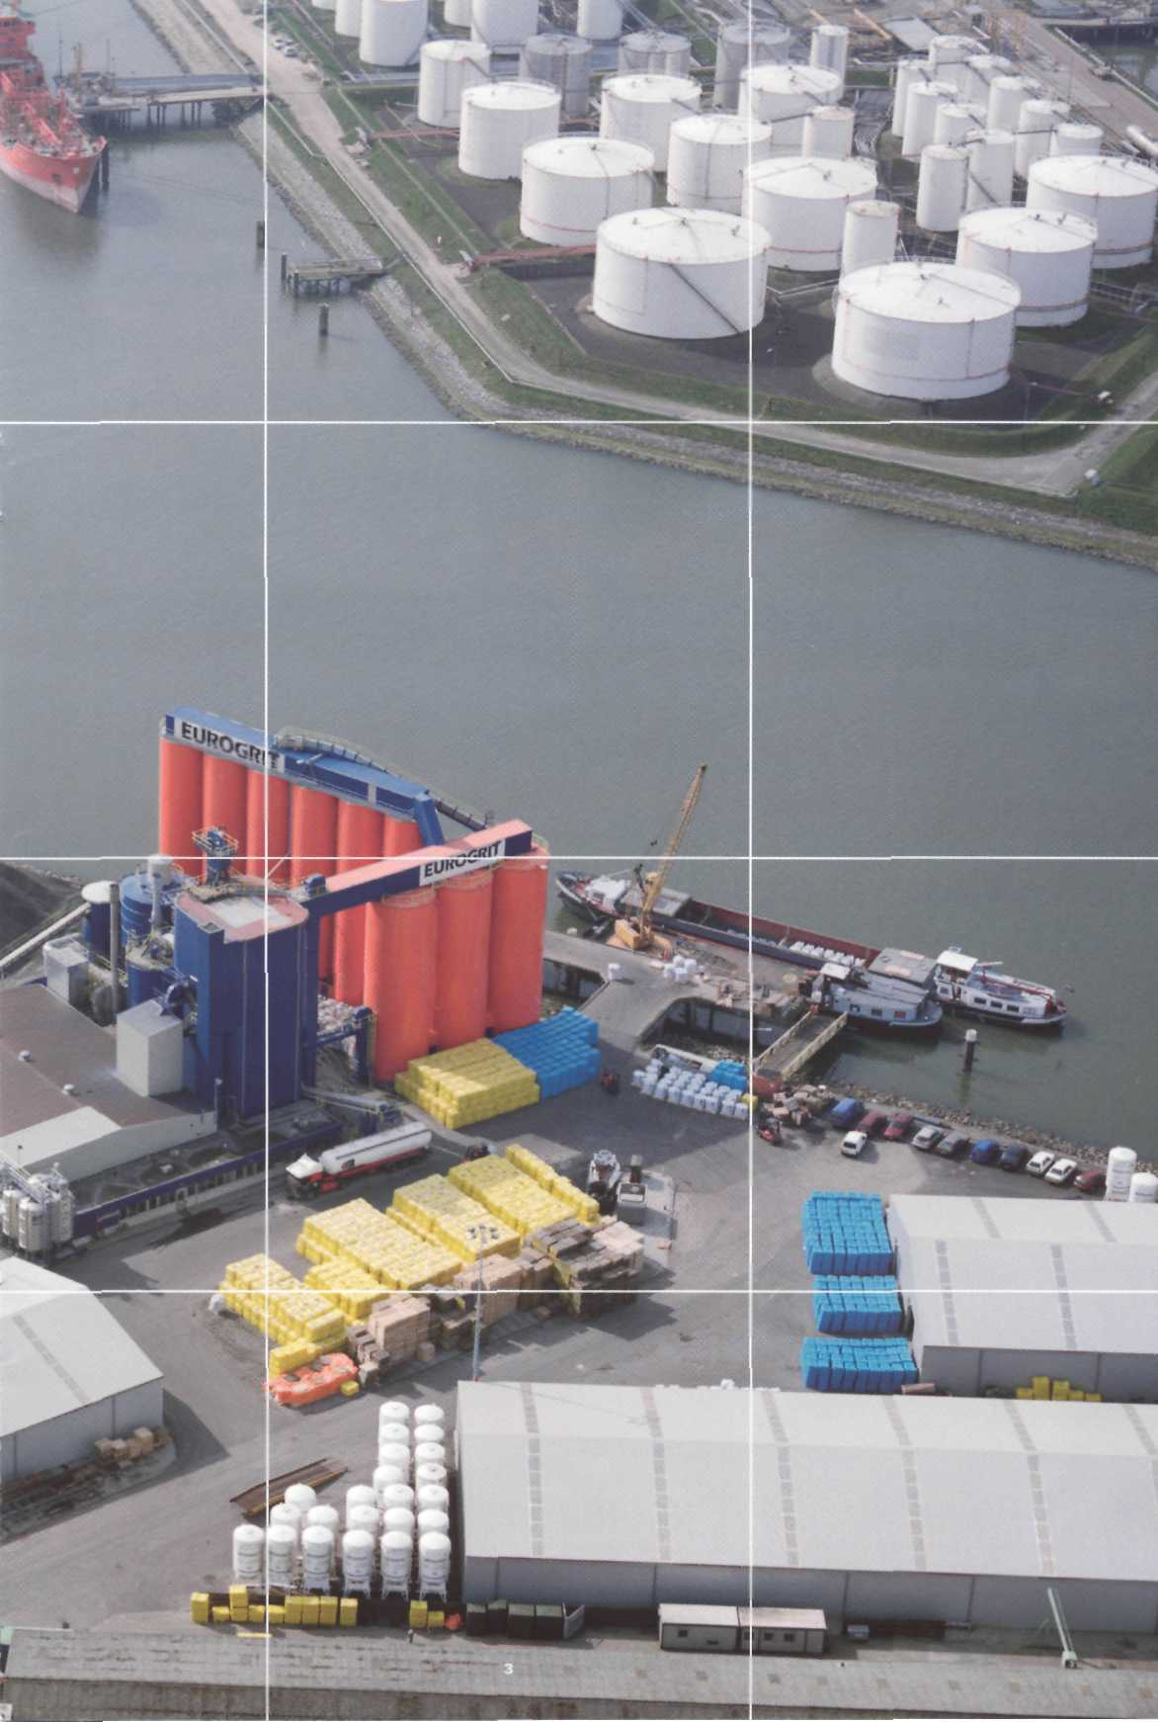
ГРАНДПЛЮС

Абразивные материалы “EUROGRIT BV”

О КОМПАНИИ

EUROGRIT BV – голландская компания, занимающаяся производством абразивных материалов и специализированных продуктов из песка и гравия. История фирмы началась в 1818 году, когда Питер Ван Лоун обосновался в деревне Фрейсвейх как независимый поставщик песка. В дальнейшем расширились масштаб деятельности компании и ее ассортимент, к которому добавились наполнительные и шлифовальные материалы.
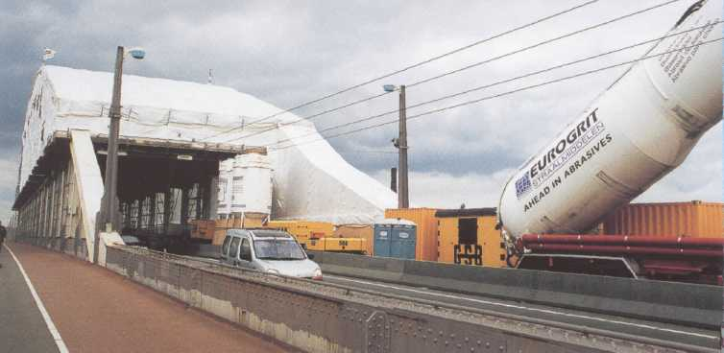

В 50ые годы прошлого века компания EUROGRIT стала первой в Нидерландах представила на рынке абразивные материалы для воздуходувных работ, не содержащие кварца и заменяющие песок. В то время выяснилось, что кварцевый песок – наиболее популярный тогда абразив для струйной обработки поверхностей – опасен для здоровья и может вызвать заболевание легких (силикоз). В 1957 году Правительство Нидерландов выпустило Закон, включавший в себя Декрет о пескоструйной очистке, согласно которому в Нидерландах запрещалось применение кварцевого песка при любых воздуходувных очистительных работах.
Новый продукт помог компании EUROGRIT завоевать себе прочное положение на рынке. В 70ые годы компания EUROGRIT стала экспортировать свои абразивные материалы в другие страны. Благодаря высокому качеству продукции и тщательности исполнения заказов фирма EUROGRIT завоевала широкое международное признание и безупречную репутацию.

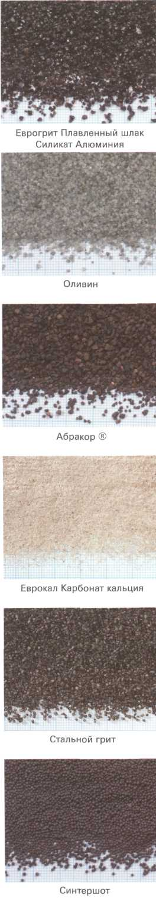 | ЧТО ПРЕДСТАВЛЯЮТ СОБОЙ АБРАЗИВЫ?  Абразивные материалы (от латинского abrusi – «скоблить») – это природные или искусственные шлифовальные материалы.  Они представляют собой порошкообразные вещества, используемые для механической обработки поверхности металлов, минералов, стекла и проч.  Обладают высокой твердостью (50 ГПа). Прочность на сжатие превышает прочность на растяжение и изгиб.  Абразивы представлены в форме абразивных зерен – монокристаллов или осколков поликристаллических материалов.  Размер зерен и их однородность по размеру определяют их так называемую зернистость, от которой во многом зависит абразивная способность. К природным абразивам относятся алмаз, гранаты, корунд, пемза, песок и т.д. | 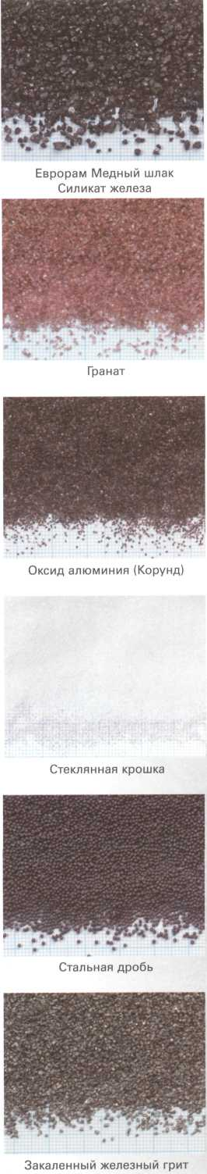

КАКИМИ ПРЕИМУЩЕСТВАМИ ОБЛАДАЮТ АБРАЗИВЫ?

- Абразивы EUROGRIT безопасны для здоровья и окружающей среды.

- Абразивы EUROGRIT эффективно подготавливают поверхности, не оставляя на них ржавчины и загрязнений

- Абразивы EUROGRIT применяются по четким правилам и удобны в работе.

- Абразивы EUROGRIT обладают высоким качеством и отвечают как европейским, так и мировым требованиям NEN-EN-ISO 9001 : 2000 система качества, соответствуют сертификатам международной организации ISO 11126-11127.

- Абразивы EUROGRIT удобно упакованы и могут быть легко транспортированы в бумажных мешках вместимостью 15, 20 и 1500 кг, автоцистернах или бункерах.

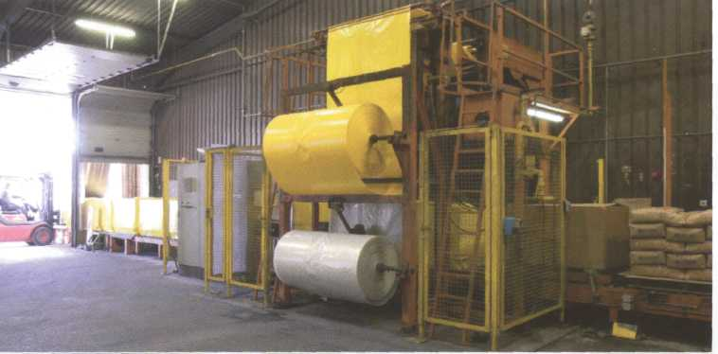

Абразивы EUROGRIT - надежность, качество и эффективность.

БЕЗОПАСНОСТЬ АБРАЗИВОВ
Абразивы EUROGRIT абсолютно безопасны для человека и окружающей среды.
Ранее в пескоструйной обработке поверхностей использовался песок. В кварцевом песке содержится 80-90 % свободного кремнезема, который отрицательно сказывается на здоровье человека. В процессе струйной обработки поверхности зерна песка расщепляются на очень мелкие микрочастицы. Эти частицы, размером менее 5-10 микрон (Е) и почти невидимые, часто еще очень долгое время остаются в окружающем воздухе и вдыхаются рабочими и всеми, кто находится вблизи места проведения очистительных работ. Скапливаясь и затвердевая в легких, частицы песка вызывают повреждения легочной ткани, что в свою очередь ведет к появлению респираторных заболеваний. В частности, одним из них является силикоз – «болезнь пыльных легких», которая может завершиться летальным исходом.
Считается, что качественный респиратор с фильтром, применяемый в процессе воздуходувных очистительных работ, является надежной защитой. Однако это верно лишь отчасти. Во время проведения работ с использованием песка большие облака пыли поднимаются в воздух. Частицы кварцевого песка размером в 2 микрона оседают со скоростью всего 1 метр в 24 часа в условиях безветренной погоды. Следовательно, пылевое облако еще долго остается в воздухе и подвергает людей опасности.
Когда рабочий по каким-либо причинам прекращает работу, снимает респиратор и оставляет его на рабочей площадке, на стенках респиратора оседает огромное количество микроскопических частиц кварца. При возобновлении работы в респираторе рабочий вдыхает весьма значительные дозы кварцевой пыли.
Кроме того, от использования кварцевого песка страдают люди, находящиеся вблизи места проведения работ. Облака кварцевой пыли могут разноситься ветром и наносить вред людям, не имеющим от них никакой защиты.
В последние десятилетия во многих странах были приняты законы, запрещающие использование песка для струйной очистки.

Абразивы EUROGRIT содержат всего 1 % свободного кварцевого песка, и поэтому не представляют никакой опасности для окружающей среды и человека.
Абразивы EUROGRIT – это действенное средство для струйной очистки и одновременная забота о жизни и здоровье людей.

ДЛЯ ЧЕГО МОЖНО ИСПОЛЬЗОВАТЬ АБРАЗИВЫ?

Применение абразивов разнообразно:

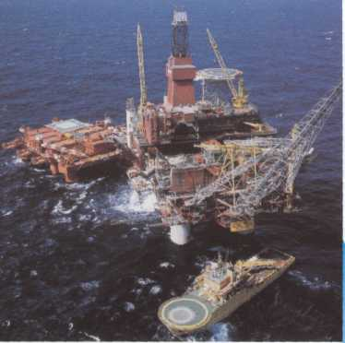
- Очистка металлических поверхностей от ржавчины и грязи;
- Подготовка оптимального профиля поверхности перед окраской;
- В строительстве гражданских зданий, мостов, шлюзов, эстакад;
- В судостроении и судоремонте, на морских буровых установках и платформах;
- В нефтехимической промышленности;
- Обработка бетонных и каменных поверхностей;
- Обработка поверхностей из стекла, хрусталя, нержавеющей стали в декоративных целях.

Возможности абразивов при соблюдении всех правил их применения огромны: их можно использовать на суше и на море, внутри зданий и снаружи, под низким и высоким давлением, для очистки легкой, средней и тщательной степени.
Однако более всего абразивы сейчас востребованы для струйной очистки поверхностей, которая на сегодняшний день является наиболее эффективным способом предварительной обработки поверхностей.

ПРЕДВАРИТЕЛЬНАЯ ОЧИСТКА ПОВЕРХНОСТЕЙ

Как известно, железо и сталь поддаются коррозии, проявляющейся в образовании ржавчины. Коррозия металла приводит к прямым потерям – около 1,5 % всех запасов металла страны в год. Чтобы конструкции из железа и стали служили дольше и эффективнее, они подвергаются специальной противокоррозийной обработке посредством нанесения защитных слоев краски и других материалов. Однако для достижения наилучшего сцепления краски с поверхностью требуется провести обработку поверхности нанесения. Тщательная предварительная обработка поверхности очень важна. Ни одно даже самое лучшее защитное покрытие не может проявить всю свою эффективность без предварительной обработки. В большинстве случаев причиной преждевременного выхода из строя защитных покрытий является недостаточная или не соответствующая требованиям предварительная подготовка поверхностей.

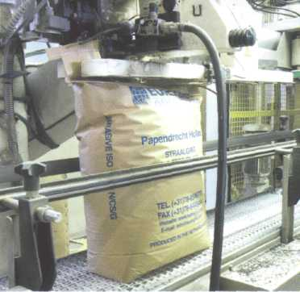

Существуют разнообразные способы предварительной обработки поверхности: ручная и механическая очистка, термическая очистка, очистка с применением химических препаратов (травление). Все эти методы не совершенны. Их недостатки варьируются от получения недостаточной чистоты поверхности до нанесения вреда здоровью и окружающей среде.

СТРУЙНАЯ ОБРАБОТКА ПОВЕРХНОСТЕЙ

Обработка при помощи абразивов – оптимальный способ подготовки поверхностей.
Струйная обработка проводится следующими способами:

обработка под прямым давлением: абразив с большой силой выдувается на обрабатываемую поверхность;
круговая обработка: абразив выбрасывается на обрабатываемую поверхность;
обработка водой с добавлением абразива под сильным давлением;

Цель обработки: подготовить поверхность для обеспечения оптимального сцепления наносимого затем защитного покрытия с поверхностью.

На эффективность защитных покрытий существенно влияют:

1. Тщательность очистки поверхности - удаление ржавчины, прокатной окалины, старых слоев краски, а также отложений соли и хлоридов и загрязнений пылью, маслами и жирами.
2. Создание профиля на поверхности.

ПРОЦЕСС ОБРАБОТКИ

Перед началом струйных работ с поверхности должны быть удалены толстые слои ржавчины, масло, жир и грязь. После обработки поверхность нужно очистить от свободной пыли. Чтобы реально оценить степень чистоты поверхности, можно использовать специальные международные стандарты. Они учитывают первоначальное состояние поверхности до ее обработки (степень загрязнения) и чистоту поверхности после обработки (степень подготовки).
Широкое применение имеет стандарт ISO 8501-1:1988 (E). Он основан на визуальной оценке поверхности и предлагает следующую шкалу оценки:

Степени загрязнения

А Значительная часть стальной поверхности покрыта прилипшей прокатной окалиной, ржавчина отсутствует или имеется в небольших количествах;
В Стальная поверхность начала ржаветь и отслаиваться;
С Стальная поверхность или полностью покрыта ржавчиной, или ржавчину можно соскрести. При этом на поверхности заметны небольшие углубления;
D Стальная поверхность полностью покрыта ржавчиной или на ней невооруженным глазом заметны язвины вследствие общей коррозии.

Степени подготовки

Легкая очистка
Sa 1 Когда невооруженным глазом на поверхности не видно масла, жира, грязи, начинающейся ржавчины, остатков защитных покрытий и других инородных веществ (это могут быть водорастворимые соли и остатки, полученные в результате сварочных работ);
Тщательная очистка
Sa 2 Когда невооруженным глазом на поверхности не видно масла, жира, грязи и удалена почти вся ржавчина, слои краски и другие инородные вещества. Любые остатки загрязнений прочно скреплены с поверхностью;
Очень тщательная очистка
Sa 21/2 Когда невооруженным глазом на поверхности не видно масла, жира, грязи, удалена ржавчина, слои краски и другие инородные вещества. Любые оставшиеся следы загрязнений будут видны только в виде небольших пятен и полос;
Очистка до получения визуально чистой стальной поверхности
Sa 3 Когда невооруженным глазом на поверхности не видно масла, жира, грязи, удалена ржавчина, слои краски и другие инородные вещества. Поверхность имеет ровный металлический оттенок.

Для составления полной картины степени подготовки поверхности вышеупомянутые степени обычно указываются в сочетании, например: C Sa 2. Это означает степень подготовки SA-2, достигнутая на поверхности со степенью загрязнения C.
Существуют и иные коды для обозначения методов подготовки поверхностей. Кроме стандартов ISO (Международная Организация по Стандартам) используются также и различные американские стандарты. Например, стандарты SSPC (Общество по Защитным Покрытиям) и NACE (Национальная Ассоциация по Коррозийной Инженерии).
ISO | SSPC | NACE
Sa 1 | SSPC-SP-7 | NACE 4 | Пескоструйная легкая очистка
Sa 2 | SSPC-SP-6 | NACE 3 | Коммерческая пескоструйная очистка
Sa 2 1/2 | SSPC-SP-10 | NACE 2 | Пескоструйная очистка, близкая к получению белого металла
Sa 3 | SSPC-SP-5 | NACE 1 | Пескоструйная очистка до белого металла
Ниже приведена сравнительная таблица стандартов по различным степеням подготовки поверхностей.

ВЫБОР АБРАЗИВНОГО МАТЕРИАЛА
Правильный выбор материала зависит от
- первоначального состояния поверхности (степень коррозии);
- требуемой степени чистоты (степень подготовки);
- профиля поверхности;
- специальных требований производителя краски, которой будет впоследствии покрываться поверхность;
- действующих местных правил и законов;

Важной частью подготовки стали является профиль поверхности. Должный профиль, в сочетании с требуемой степенью подготовки поверхности, обеспечивает хорошее скрепление защитного покрытия с поверхностью. Получаемый в результате обработки профиль зависит от размеров зерна используемого абразивного материала, веса и формы зерен, воздействия зерен на поверхность (оказываемое давление на поверхность, расстояние и угол обработки) и ряда других причин в результате обработки могут получиться различные профили поверхности.

Крупнозернистые абразивы

При обработке крупнозернистым абразивом получается грубый профиль поверхности. Иногда наличие такого профиля может улучшить скрепление защитного покрытия с поверхностью. Однако чем грубее профиль поверхности, тем больше расход краски, ведь вся поверхность (высшие точки профиля) должна быть тщательно покрыта, все выемки, появившиеся в результате обработки абразивом, должны быть заполнены краской. Во многих случаях производители краски указывают в технических характеристиках требуемые для данного типа краски степень подготовки и профиль поверхности.
Необходимо обратить внимание, что при одном и том же объеме или весе абразивного материала, мелких зерен в нем содержится гораздо большее количество, чем крупных. За один и тот же промежуток времени можно израсходовать один килограмм крупнозернистого абразива, содержащего 17-18 000 зерен размером 2 мм или один килограмм мелкого абразива, содержащего 800 000 зерен размером 0,6 мм.

Мелкозернистые абразивы

Абразив с более мелким зерном обеспечивает большую скорость очистки и дает лучший результат при нанесении защитного слоя по сравнению с крупнозернистым абразивом. Он позволяет получить более мелкий профиль поверхности с относительно низким расходом краски, что делает использование мелкозернистых абразивов оправданным на новых стальных поверхностях, покрытых только прокатной окалиной или легкой ржавчиной. Однако сильно загрязненная и испорченная коррозией поверхность (несколько слоев краски, толстый слой ржавчины и наросты) не очень легко очищается мелкозернистым абразивом. В этом случае очистительные работы требует больше времени и затрат материала.
Крупное зерно абразива очень эффективно для борьбы с тяжелой коррозией, но часто оказывается слишком грубым для того, чтобы тщательно очистить все углубления и поры поверхности. Во многих случаях для получения наилучших результатов при экономии времени и материала используется смесь абразивов с крупными и мелкими зернами, оптимальная в отношении степени очистки и качеству получаемого профиля.

КОРРОЗИЯ МЕТАЛЛА
Коррозия – это физико-химическое взаимодействие металла со средой, ведущее к разрушению металла. В процессе коррозии происходит гетерогенное окисление металла или какого-либо компонента металла, сопровождаемое восстановлением одного или нескольких компонентов среды. Если среда электропровода, но реакции будут электрохимическими (при этом окисление – анодный процесс, а восстановление – катодный).
При коррозии задействованы три компонента. На поверхности материала выделяют анодную зону с отрицательным зарядом и катодную зону с положительным зарядом. Для реакции необходим также проводник с ионной проводимостью– электролит.
При реакции заряженные ионы металла из анодной зоны переходят к электролиту, покрывающему поверхность материала. Ионы соединяются с растворенным в электролите кислородом, в результате чего формируется слой ржавчины на поверхности металла. Эта основная реакция может быть представлена уравнением:

Fe + H₂O + O₂ = Fe₂O₃H₂O
Железо вода кислород ржавчина (водный оксид железа)

Коррозия может распространяться вдоль анодных территорий поверхности, или же, наоборот, уходить вглубь слоев металла. Коррозия может быть неравномерной из-за химической или физической неоднородности поверхности металла и среды.
В зависимости от характера среды различают коррозию в химически агрессивных средах, в том числе газовую, атмосферную, почвенную и т.д. Очень опасны межкристаллическая и «ножевая» коррозия, связанные с усиленной коррозией границ зерен и межкристаллических выделений в сплавах. Эти виды коррозии обычно наблюдаются вдоль сварных швов. Коррозийное растрескивание в условиях воздействия на металл растягивающих напряжений называется коррозией под напряжением. Динамическая знакопеременная коррозия приводит к коррозийной усталости. С конструктивными особенностями изделий связаны щелевая и контактная коррозия.
Коррозия усиливается при трении, радиации, высокой скорости потока среды.

Характеристики Еврогрит
Силикат алюминия

Описание | Еврогрит - это абразивный материал силикатно-алюминиевого типа, вырабатываемый из бойлерного шлака.
Применение | Дробеструйная обработка стальных и каменных / бетонных поверхностей; удаление ржавчины, старой краски, загрязнений и пр. Позволяет осуществлять очистку разной степени: от степени SA -3, SA - 2,5, SA - 2 и.т.д. вплоть до облегченной поверхностной очистки.
Характеристики | Форма  Цвет  Твердость  Удельный вес материала  Удельный вес в гранулированном виде  Электропроводимость  Водорастворимые хлориды |  |  |  | : острая, граненая;  : коричневый /черный;  : 7 Mohs;  : 2,4 -2,6 кгс / дм³;  : 1,3 - 1,4 кгс / дм³;  : менее 15 мс/м;  : менее 0,001%;
Химический состав  (только для справок) | SiO₂  Аl₂О_{з}  Fe₂O₃  СаО  К₂О  МgО  TiO  Na₂O  Другие |  | : 45 - 52 % в связанной форме, не одержит свободного кремнезема  : 24-31%;  : 7-11%;  : 3 - 8 %;  : 2 - 5 %;  : 2 - 3 %;  : 0 - 2 %;  : 0 - 1 %;  : Незначительное количество;
Размеры зерен | Тип А1  Тип А2  Тип А3  Тип АВ | 0.2 - 0.6 мм;  0.2 - 1.0 мм;  0.2 -1.4 мм;  0.2 - 2.2 мм; |  | Тип В1  Тип В2  Тип ВЗ  Тип X |  | 1.2-2.2 мм;  0.8 - 2.2 мм;  0.5 - 2.2 мм;  0.5-1.6 мм;
Упаковка | - 3/4 слойные бумажные мешки вместимостью 25 или 50 кг на  обернутых пленкой паллетах.  - Крепкие полипропиленовые мешки с 4 подъемными петлями.  - Возможны и другие формы упаковки по требованию.
Сертификация | Сертификаты ISO - 9001, К10475/04.  Соответствует стандартам ISO 11126/4 и 11127.

Характеристики Коричневый плавленый
оксид алюминия ELK / NK

Описание | Оксид Алюминия ELK / NK – это плавленый с помощью электричества  оксид алюминия с очень твердым и жестким зерном.
Применение | Струйная очистка сжатым воздухом в специальных воздуходувных кабинах  итд. Отлично перерабатывается.
Характеристики | Форма  Цвет  Твердость  Удельный вес  Удельный вес в гранулированном виде |  | : Угловатая;  : коричневый / серый;  : 9 Mohs;  : 3.96 кгс/дм³;  : 1.6-1.8 кгс/дм³;
Химический состав  (Только для справок) | Al₂O₃  TiO₂  Fe₂O₃  SiO₂  MgO  CaO  Na₂O  K₂O |  | : 95.50 %;  : 2.70 %;  : 0.10 %;  : 0.90 %;  : 0.25 %;  : 0.19 %;  : 0.02 %;  : 0.09 %;
Размеры зерен | F12  F14  F16  F20  F24  F30  F36  F40  F46  F54 | 1410 – 2000; Микрон  1190 – 1680;  1000 – 1410;  841 – 1190;  595 – 841;  500 – 707;  420 – 595;  354 – 500;  297 – 420;  250 – 354; |  | F60  F70  F80  F90  F100  F120  F150  F180  F220 | 210 – 297; Микрон  170 – 250;  149 – 210;  125 – 177;  105 – 149;  88 – 125;  63 – 105;  53 – 88;  44 – 74;
Упаковка | Бумажные мешки вместимостью 25 или 50 кг на обернутых пленкой экспортных паллетах.

Характеристики Закаленный железный грит

Описание | Закаленный железный грит производится из тщательно отобранного,  не содержащего сплавов, металлического лома, подвергнутого карбонизации  в процессе горячего дутья. Полученная в результате этого процесса дробь  затем измельчается.
Применение | Закаленный железный грит применяется для обдувки сжатым воздухом  в специальных камерах для пескоструйной очистки, оснащенных  надлежащим оборудованием для переработки и аппаратурой для извлечения  пыли.
Характеристики | Структура  Форма  Цвет  Твердость  Удельный вес  Удельный вес в гранулированном виде |  | : мартенсит  : угловатая  : серый  : Rockwell C 61-64  : 7.0 кгс/дм3  : 4.0 кгс/дм3
Химический Состав  (Только для справок) | C  Mn  Si  S  P |  | 3.00 - 3.40 %;  0.30 - 1.00 %;  1.00 - 1.50 %;  0.10 - 0.30 %;  0.07 - 0.17 %;
Размеры зерен | G05  G07  G12  G17  G24 | 0.12 - 0.30;  0.18 - 0.42;  0.30 - 0.71;  0.42 - 0.85;  0.60 - 1.00; | G34  G39  G47  G55 | 0.85 - 1.20;  1.00 - 1.40;  1.20 - 1.70;  1.40 - 2.00;
Упаковка | Пластиковые бумажные мешки вместимостью 25 кг на обернутых прочной пленкой экспортных паллетах весом 1т.

Таблица характеристик Еврорам
Медный шлак Грит

Описание | Еврорам - это материал для струйной очистки поверхностей, изготавливаемый  из гранулированного шлака, получаемого в результате процессов плавки  (также называемый силикатом железа).
Применение | Струйная очистка стальных и каменных/бетонных поверхностей,  удаление накипи, ржавчины, старых слоев краски, грязи и пр. Применяется  для достижения следующих степеней очистки: SA-3, SA-2 1/2 и SA-2.
Характеристики | Форма  Цвет  Твердость  Удельный вес  Удельный вес в гранулированном виде |  |  |  | : острая и угловатая;  : серый /черный;  : 7 Mohs;  : ± 3.5 кгс/дм3;  : ±1.8 кгс/дм3;
Химический состав  (только для справок) | SiO2  AI2O3  Fe2O3  СаО  К2О  МgО  ТiO  Na2O  Свободный кварц |  |  | : 25 - 35 % в связанной форме, <1%;  : 4 - 9 свободного кварца;  : 40 - 45 %;  : 4 - 9 %;  : 0,1 %;  : 0.05 %;  : 0.1 %;  : 0.2 %;  : < 1 %;
Размеры зерен | 0.1  0.2  0.5  0.2  0.5 |  | 0.8 мм;  1.5 мм;  1.5 мм;  2.5 мм;  2.5 мм;
Упаковка | - Трех / шестислойные бумажные мешки вместимостью 25 или 50 кг  на обернутых прочной пленкой экспортных паллетах.  - Крепкие прочные полипропиленовые большие мешки с четырьмя  подъемными петлями.

Характеристики Оливин

Описание | Оливин – это магниевый силикат железа. Это промышленный материал с высочайшим содержанием магния. Оливин добывается в горах и имеет  песочную структуру.
Применение | Оливин используется в дробеструйной очистке, особенно при очистке  фасадов зданий или каменных поверхностей при ремонте зданий, очистке  их от настенных рисунков и т.д.
Характеристики | Форма  Цвет  Твердость  Удельный вес |  |  | : Варьируется от полуугловатой до угловатой  : Бледно-зеленый  : Mohs 6.5 - 7  : 3.25 кгс/дм³
Химический состав  (Только для справок) | MgO  SiO₂  Fe₂O₃  Al₂O₃  CaO  Cr₂O₃  MnO  NiO |  |  | : 49.00 - 50.00%;  : 41.50 - 42.50%;  : 6.80 - 7.30%;  : 0.40 - 0.50%;  : 0.05 - 0.10%;  : 0.20 - 0.30%;  : 0.05 - 0.10%;  : 0.30 - 0.35%;
Размеры зерен | AFS 30  AFS 50  AFS 80  TS-15  TS-24  TS-55 | 0.2 - 1.2  0.1 - 0.5  0.063 - 0.25  0.06 - 0.25  0.10 - 0.50  0.20 - 1.20 | мм;  мм;  мм;  мм;  мм;  мм;
Упаковка | Бумажные мешки с прокладкой вместимостью 25 кг на обернутых пленкой экспортных паллетах.

Характеристики Гласбедз – Стеклянная крошка

Описание | Гласбедз – это неметаллический минеральный абразив, изготавливаемый  из натриевого стекла.
Применение | Гласбедз используется для дробеструйной очистки, удаления окалины и  заусенцев. Это также подходящий материал для применения при  контроле струйной очистки (выявления изломов и трещин) и для  окончательной декоративной отделки поверхности – глянцевания.  Еще одно применение материала – упрочняющая дробеструйная  микрообработка. При использовании стеклянной крошки не происходит  истирания или разъедания, деформации материала, загрязнения или  оседания частиц. Гласбедз можно применять как для сухой струйной  очистки сжатым воздухом, так и методом влажной струйной очистки.
Характеристики | Форма  Цвет  Твердость  Удельный вес  Удельный вес в гранулированном виде | : Сферическая  : Прозрачный, белый  : Rockwell C 47  : Mohs 6  : 2.5 кгс/дм³  : 1.5 кгс/дм³
Химический состав  (Только для справок) | SiO₂  Na₂O  CaO  MgO  Al₂O₃  K₂O  SO₃  Fe₂O₃ | : 72.0 – 73.0 %;  : 13.3 – 14.3 %;  : 7.2 – 9.2 %;  : 3.5 – 4.0 %;  : 0.8 – 2.0 %;  : 0.2 – 0.6 %;  : 0.3 – 0.3 %;  : 0.08 – 0.11 %;
Размеры зерен | 0 – 44 микрон;  44 – 88 микрон;  53 – 105 микрон;  74 – 149 микрон;  105 – 210 микрон; | 149 – 250 микрон;  177 – 88 микрон;  250 – 420 микрон;  420 – 840 микрон;
Упаковка | Бумажные мешки с прокладкой вместимостью 25 кг на обернутых пленкой экспортных паллетах весом 1 метрическая тонна.

Характеристики Гранат

Описание | Гранат – это естественный природный минерал. Он нетоксичен и безвреден  для здоровья и окружающей среды. Гранат – химически инертный материал,  не содержащий свободного кремнезема.
Применение | Струйная очистка, гидравлическая резка и фильтрация воды.
Характеристики | Форма  Цвет  Твердость  Удельный вес  Удельный вес в гранулированном виде |  |  | : варьирующаяся от полуугловатой до  угловатой  : темно-красный  : 7.0 – 7.5 Mohs  : 4.1 кгс/дм³  : 2.38 кгс/дм³
Химический состав  (Только для справок) | SiO2  Fe2O3  Al2O3  MgO  CaO  MnO |  |  | : 35 %  : 33 %;  : 23%;  : 7%;  : 1%;  : 1%; | В связанной форме, <1% свободного кремнезема;
Размеры зерен | #120  #80  #30-60  #20-60 | : 0.10 - 0.25  : 0.125 - 0.40  : 0.20 - 0.60  : 0.20 - 0.85 | мм;  мм;  мм;  мм; | #20-40  #12-40  #12-20  #8-12 |  | : 0.30 - 0.85  : 0.30 - 1.25  : 0.45 - 1.25  : 0.85 - 1.40 | мм;  мм;  мм;  мм;
Упаковка | - Бумажные мешки вместимостью 25 кг на обернутых пленкой экспортных паллетах.  - Крепкие полипропиленовые биг-бэги вместимостью 1 т.

Характеристики Стальной грит

Описание | Стальной грит производится путем измельчения стальной дроби и поэтому  имеет такие же химические свойства, как и стальная дробь.  Специальная термическая обработка позволяет добиться получения  оптимальной микроструктуры и твердости.
Применение | Стальной грит используется для струйной очистки сжатым воздухом в  закрытых системах для переработки, например, в специальных  воздуходувных кабинах и.т.д.
Характеристики | Структура  Форма  Цвет  Твердость  Удельный вес  Удельный вес в гранулированном виде |  | : Равномерно закаленный мартенсит  : угловатая  : голубая сталь / серый  : H – Rockwell C > 60  L – Rockwell C 55-60  S – Rockwell C 40-50  : 7.4 кгс/дм³  : 4.4 кгс/дм³
Химический состав  (Только для справок) | C  Mn  Si  S  P |  | : 0.85 - 1.20 %;  : 0.60 - 1.20 %;  : > 0.40 %;  : < 0.04 %;  : < 0.04 %;
Размеры зерен | G120  G80  G50  G40  G25 | : 0.125 - 0.30;  : 0.18 - 0.42;  : 0.30 - 0.71;  : 0.42 - 1.00  : 0.71 - 1.19 | G18  G16  G14  G12 | : 1.00 - 1.41;  : 1.19 - 1.68;  : 1.41 - 2.00;  : 1.68 - 2.83;
Упаковка | Пластиковые бумажные мешки вместимостью 25 кг на обернутых прочной пленкой экспортных паллетах весом 1 т.

Характеристики Стальная дробь

Описание | Стальная дробь изготавливается путем расплавки тщательно  отобранного металлического лома в электропечах сверхвысокой  мощности. Специальная термическая обработка позволяет получить  оптимальную микроструктуру и твердость.
Применение | Стальную дробь можно использовать при работе на станках,  приводимых в движение рабочим колесом, а также для струйной очистки  сжатым воздухом в закрытых системах для переработки, например, в  специальных воздуходувных кабинах и.т.д.
Характеристики | Структура  Форма  Цвет  Твердость  Удельный вес  Удельный вес в гранулированном виде |  | : равномерно закаленный мартенсит;  : сферическая;  : голубая сталь / черный;  : H - Rockwell C 40-50;  : 7.4 кгс/дм³;  : 4.4 кгс/дм³;
Химический состав  (Только для справок) | C  Mn  Si  S  P |  | : 0.85 - 1.20 %;  : 0.60 - 1.20 %;  : > 0.40 %;  : < 0.04 %;  : < 0.04 %;
Размеры зерен | S70  S110  S170  S230  S280 | : 0.18 - 0.35;  : 0.30 - 0.50;  : 0.42 - 0.71;  : 0.59 - 0.84;  : 0.71 - 1.00; | S330  S390  S460  S550  S780 | : 0.84 - 1.19;  : 1.00 - 1.41;  : 1.19 - 1.68;  : 1.41 - 2.00;  : 2.00 - 2.80;
Упаковка | Пластиковые бумажные мешки вместимостью 25 кг на обернутых прочной пленкой экспортных паллетах весом 1 т.

Характеристики Еврокал (карбонат кальция)

Описание | Еврокал – это Карбонат Кальция очень низкой степени твердости. Он несколько  раз измельчается и просеивается, затем подвергается воздушной сепарации с целью получения материала высокой чистоты с регулируемым  уровнем зернистости. Высушенный материал содержит очень  незначительное количество влаги.
Применение | Струйная очистка фасадов, памятников итд. Можно использовать для  очистки сухим, слегка увлажненным и влажным методом. Не  повреждает очищаемую поверхность.
Характеристики | Форма:  Цвет:  Твердость:  Удельный вес:  Удельный вес в гранулированном виде: |  | Полуугловатая;  Белый с желтоватым оттенком;  2.5-3 Mohs  ±2.5 кгс/дм³  ±1.4 кгс/дм³
Химический состав  (Только для справок) | CaCO3  MgO  SiO2  Al2O3  Fe2O3  H2O  Другие | 99.2 %  0.2 %  0.2 %  0.04 %  0.03 %  0.05 %  Незначительное количество
Размеры зерен | Мелкие:  Средние:  Крупные:  Очень крупные: | 0.02 - 0.25 mm  0.04 - 0.50 mm  0,50 - 1,00 mm  0.50 - 1.70 mm
Упаковка | Мешки вместимостью 25 или 50 кг на обернутых пленкой экспортных паллетах.

